项目申请书

一、 课题负责人基本信息
姓名(中文) | 王昊天 | 姓名(拼音) | Wang Haotian
职称 | 副研究员
学校 | 湖南大学
院系 | 计算机学院
实验室/课题组 | 超级计算与云计算实验室
专业领域 | 代码生成技术，提示词工程，智能编译与异构计算
电子邮件 | wanghaotian@hnu.edu.cn
手机号码 | 18897949405
微信帐号 | 18897949405
个人主页 | https://jovanwang.github.io/wanghaotian.homepage/
快递地址 | 湖南省长沙市岳麓区麓山南路252号国家超算长沙中心

二. 研究计划
申报课题 | 4.6基于过程化开发范式提示的高质量代码生成技术研究
研究方案名称 | 阶段化语义约束的过程提示代码生成方法研究
研究背景 | 大语言模型（LLM）在代码生成与逻辑推理方面已展现出显著能力，代表性系统如 OpenAI 发布的代码模型，以及 DeepSeek 等模型，已能够完成函数级实现与中等复杂度任务。然而，在真实软件工程环境中，LLM 生成代码仍存在质量不稳定、语义理解偏差、接口一致性缺失及可验证性不足等问题，难以支撑复杂项目的规模化落地。  现有研究主要从模型结构优化或数据增强角度提升代码生成能力，但对外部知识引导与过程控制机制的系统化建模仍相对不足。当前主流生成范式多采用“需求描述到一次性代码输出”的静态提示模式，缺乏分阶段语义约束与可执行验证机制，导致生成结果在结构一致性、语义完备性与可维护性方面存在明显波动。  从软件工程与编译理论视角看，可靠程序的构建通常依赖阶段化处理流程：通过逐层抽象与语义约束，将高层需求转化为结构化表示，并在不同阶段进行一致性检查与错误反馈。编译系统中语义分析、中间表示构建、约束校验、目标生成的分阶段机制，本质上是一种结构化过程控制模型，其核心在于通过阶段化约束降低错误传播风险，保证最终输出的可执行性与一致性。  相比之下，当前大模型代码生成过程缺乏类似的阶段化语义控制与验证闭环，往往将需求理解、实现构造与质量保证压缩为单次生成行为，导致生成质量依赖提示表述而非结构化约束。因此，有必要借鉴编译过程中的阶段化语义建模思想，将成熟的软件工程实践（如测试驱动开发，TDD）与过程控制机制显式嵌入提示设计中，构建语义抽象、约束构建、生成实现、验证反馈的过程化生成框架。  本项目围绕基于过程化开发范式提示的高质量代码生成展开研究，重点解决以下问题：  （1）如何构建面向项目任务的动态文档提炼机制，实现高层语义约束的结构化表达；  （2）如何将测试驱动开发（TDD）流程映射为可执行的阶段化提示序列，实现生成过程的语义约束控制；  （3）如何建立生成、验证、修正机制，提升代码生成的稳定性与工程可维护性。  通过融合编译过程的阶段化语义控制思想与测试驱动开发机制，本项目旨在推动大模型代码生成从结果导向生成向过程受控生成转变，为AI辅助编程建立具有理论支撑与工程可验证性的质量控制框架。
研究目标 | 构建融合动态知识提炼与测试驱动开发的过程化提示方法，将分阶段语义约束思想引入大语言模型代码生成流程，提升生成代码的稳定性与可验证性。
技术方案 | 1技术路线  本项目围绕过程化开发范式提示展开研究，聚焦通过外部知识引导与阶段化过程控制机制，提高大语言模型代码生成的稳定性与可验证性。整体技术路线包括动态知识提炼、测试驱动约束构建、约束下代码生成以及验证反馈优化，并在此基础上构建自动化交付物生成与流程集成机制，形成可落地的质量管控框架，主要技术如下图所示。  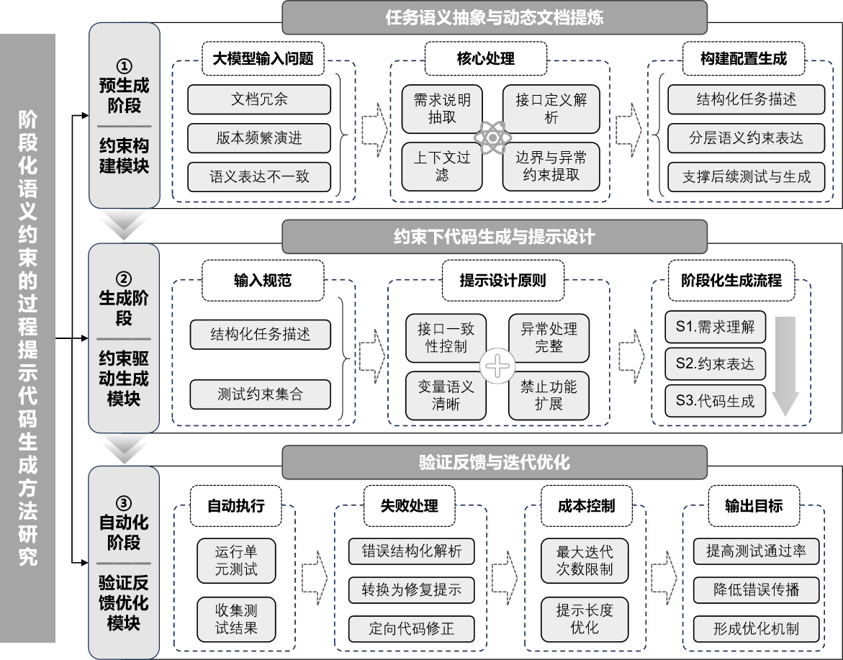  1.1任务语义抽象与动态文档提炼  针对项目文档信息冗余、版本演进频繁与语义表达不一致的问题，本项目设计面向具体开发任务的动态文档提炼方法，从需求说明、接口定义与相关上下文中提取与当前实现目标高度相关的功能要求、边界条件与异常处理约束，生成结构化任务描述。  该阶段强调对高层语义约束的显式表达，使后续生成过程围绕清晰目标展开，降低因上下文噪声导致的语义偏移风险。其设计思路借鉴编译过程中分阶段语义抽象与一致性控制的思想，将语义约束分层组织并嵌入提示流程之中，从而提升生成过程的结构稳定性与目标一致性。  通过该机制，实现项目知识的时效化提炼与结构化表达，为测试生成与代码实现提供稳定输入。  1.2测试驱动约束构建机制  在任务语义明确的基础上，引入测试驱动开发思想，将测试用例作为功能行为的约束表达形式，构建测试驱动型提示流程。系统根据结构化任务描述自动生成覆盖正常路径、边界条件与异常情况的单元测试用例，并以测试断言形式刻画功能预期行为。  测试用例在本框架中承担双重角色，一方面作为生成前的行为规范，明确实现边界与接口契约，另一方面作为生成后的验证工具，用于判断实现是否满足约束。通过将测试嵌入生成流程，实现从需求到实现再到验证的连续控制，形成完整的测试驱动引导路径。  该机制将质量控制前移，使代码生成在明确约束下展开，减少后续大规模人工调试与反复修改。  1.3约束下代码生成与提示设计  在结构化任务描述与测试约束的基础上，设计约束驱动型提示模板，引导模型在满足既定行为条件的前提下完成实现构造。提示设计强调接口一致性、变量语义清晰性与异常处理完整性，避免生成过程中引入未定义依赖或功能扩展。  通过阶段化提示控制，将需求理解、约束表达与代码实现拆分为连续步骤，使生成行为处于受控状态。该过程体现了分阶段语义约束思想，但保持方法层面的流程设计，不涉及底层编译机制实现。  该阶段的目标在于提升代码结构稳定性与语义一致性，增强生成结果的可预测性。  1.4验证反馈与迭代优化机制  在代码生成完成后，自动执行单元测试并采集测试结果。对于未通过的测试用例，系统对失败信息进行结构化解析，将其转化为修复提示，引导模型进行定向修改。  通过限定最大迭代轮次与优化提示长度，控制推理成本，使生成、验证与修正过程保持可管理状态。该闭环机制降低错误传播风险，提高最终生成成功率，实现测试驱动迭代优化。  1.5自动化交付物生成与流程集成  通过多轮对比实验分析不同提示策略对生成质量的影响，逐步优化提示结构与约束表达方式，增强方法的稳定性。  在上述流程基础上，设计自动化交付物生成机制，使生成结果能够无缝衔接软件协作流程。系统在完成代码与测试生成后，自动输出测试报告、功能实现说明与变更摘要，并支持与持续集成流程对接，实现生成、验证与交付的统一管理。  该模块将动态知识提炼结果、测试驱动生成过程与最终实现成果进行结构化归档，为后续维护与版本演进提供依据，从而形成完整的工程支撑环境。  2方法优势  一是过程可控性增强，生成流程被拆分为清晰阶段，语义约束逐步明确。  二是质量可验证性提升，测试驱动机制使功能正确性具有可执行依据。  三是理论来源明确，借鉴阶段化语义控制思想，但实现层面保持轻量化，适合一年期项目实施。  四是通过自动化交付物生成与流程集成机制，增强工程落地能力。  3技术难点与风险  主要难点包括动态文档提炼的准确性、测试生成的有效性以及多轮提示带来的计算开销。  针对文档提炼可能存在的语义遗漏风险，将通过结构化模板与人工抽样校验进行控制。  针对测试生成质量不足的问题，将引入边界条件与异常路径模板增强策略，提高测试覆盖深度。  针对多轮提示成本增加的问题，将设定最大迭代次数并优化提示长度，平衡生成质量与计算效率。  整体风险可控，适合在一年周期内完成方法设计与验证。  4预期效果  在公开代码任务与若干真实小规模模块开发场景下，预期实现测试通过率显著提升，修复轮次明显下降，变异测试得分提高，代码结构一致性增强。生成过程的波动性得到控制，代码质量表现更加稳定。  5实验验证方案  实验将设置三组对比方法，包括直接自然语言提示生成方法，仅使用测试驱动提示的方法，以及本项目提出的阶段化过程提示方法。  评价指标包括测试通过率、变异测试得分、修复迭代次数、代码复杂度指标与接口一致性分析结果。通过定量对比分析不同方法在生成质量与稳定性方面的差异，验证所提出方法在实际开发场景中的有效性。  此外，将选取若干中等复杂度功能模块进行真实任务验证，观察生成代码在多轮修改场景下的表现，以评估方法在工程环境中的可应用性。
计划进度 | 本项目周期为一年，自正式立项之日起执行。项目将按约定提交阶段进展报告，并在项目结题阶段提交完整结题报告，项目负责人将按要求参加结题会议。  第一阶段，第1至3个月  完成相关领域文献调研与技术路线细化，形成完整实施方案。设计动态文档提炼方法与结构化任务表示模板，搭建基础实验环境。  阶段产出包括技术方案设计文档一份，并提交阶段进展报告。  第二阶段，第4至8个月  实现测试驱动全流程提示机制与阶段化生成流程，完成原型系统的核心模块开发。构建自动测试执行与失败反馈模块，开展阶段性对比实验，优化提示策略与生成流程。  阶段产出包括过程化提示原型系统一套，并提交阶段进展报告。  第三阶段，第9至12个月  完善生成验证闭环机制与自动化交付物生成模块，完成真实模块验证与系统评估。整理实验数据，撰写论文与技术报告。  阶段产出包括完整技术报告一份，论文投稿稿件一篇，并提交结题报告。
预期产出 | 项目成果将在完成技术目标的基础上，与腾讯开展联合研究与成果转化，形成可量化、可验证的产出。  1技术储备  完成1套基于阶段化提示与测试驱动机制的代码生成原型系统，支持动态文档提炼、测试生成、代码生成与验证闭环流程。系统将在项目结束前完成内部验证。  2学术成果  围绕阶段化过程提示与代码生成质量提升方法，与腾讯联合署名完成并投稿1篇高水平学术论文。论文投稿时间不晚于项目结题阶段。  3人才培养  在项目实施过程中，与腾讯联合培养1至2名研究生或实习生，参与方法设计、系统实现与实验验证全过程，提升其在大模型代码生成与工程化应用方向的实践能力。
概要预算 | 拟申请经费总额为40万元，经费额度将根据评审意见与最终执行计划进行优化。经费主要用于支持模型调用与实验环境建设、研究人员劳务支持、成果产出与知识产权申请，以及必要的设备与管理支出。  经费使用计划如下：  1系统开发与配置费用5万元，用于模型接口调用及自动验证工具开发。  2人才支持与劳务费用28万元，用于支持研究生与助研人员参与系统实现与实验分析。  3成果产出与知识产权费用2万元，用于论文投稿注册与专利申请。  4设备与办公支出2万元，用于必要实验终端与环境维护。  5管理及不可预见支出3万元，用于项目管理与阶段调整支出。  经费结构与项目目标匹配，能够支撑一年周期内的研发与验证任务。
访问计划 | 是否愿意赴腾讯开展访问研究：是
 | 计划在项目第6至9个月期间开展为期1至2个月的访问研究。访问期间将围绕真实研发场景中的代码生成质量控制问题，与腾讯团队联合开展方法验证与优化工作，结合实际工程流程测试阶段化提示机制的适配性与稳定性，形成联合实验数据与阶段性成果，并为后续论文与知识产权产出提供支撑。

三. 项目组成员及相关研究背景
课题负责人与本课题相关的研究背景
项目申请人王昊天长期从事代码编译生成、程序结构建模与异构并行性能优化研究，在代码表示建模、自动生成机制与生成质量控制方面形成了持续积累。相关研究方向与本项目拟开展的阶段化语义约束建模与过程化代码生成方法具有直接关联。
近三年，申请人围绕代码生成与结构建模问题，在国内外高水平学术期刊和会议发表论文10余篇，其中以一作/通信在 IEEE Transactions on Computers 和 IEEE Transactions on Parallel and Distributed Systems 等国际知名期刊/会议发表论文10余篇，其中 CCF A 类期刊/会议6篇。相关工作围绕程序表示建模、性能约束分析与自动生成策略展开，在代码生成路径控制与结构一致性建模方面形成了较为扎实的理论基础。
近期，申请人以通信作者身份主导完成的算子代码编译生成研究成果已被 DAC 2025 接收，该工作围绕代码生成结构组织与优化路径设计展开，为本项目中阶段化提示控制与生成路径管理提供了重要方法支撑。在知识产权方面，申请人围绕代码生成与结构建模方向正在申请多项发明专利，包括“张量混合模式代码生成方法及系统”，“一种融合语法结构与图结构学习的代码处理方法和装置”，以及“基于大模型驱动和多智能体协作机制的算子代码生成方法及系统”。上述专利分别从多模式生成策略、结构化表示建模与大模型协同生成机制等方面开展探索，与本项目拟研究的动态知识提炼、阶段化语义组织与过程控制机制在技术路径上具有延续性和支撑性。
此外，申请人已入选 2024 年度博士后创新人才支持计划，体现了其在编译与代码生成领域的创新潜力。依托近年来在代码结构建模与生成优化方面的研究积累，申请人具备开展阶段化过程提示方法研究的理论基础与工程经验，能够有效保障本项目的顺利实施。
项目组学生情况（请按学生数量逐一向下添加）
姓名 | 刘毅文 | 攻读学历 | 博士生
入学年份 | 2023年 | 预期毕业年份 | 2027年
科研成果 | 2个专利
项目经历 | 参与军工项目，负责代码迁移与自动化生成研究
获奖情况 | 无
教育经历 | 厦门大学，信息科学与技术学院，硕士  长沙学院，计算机科学与工程学院，学士
其他 | 无

姓名 | 王子聪 | 攻读学历 | 硕士生
入学年份 | 2024年 | 预期毕业年份 | 2027年
科研成果 | 1个专利
项目经历 | 参与军工项目，负责代码多模态表示和生成代码反馈优化研究
获奖情况 | 无
教育经历 | 长沙理工大学，学士
其他 | 无

姓名 | 马俊双 | 攻读学历 | 硕士生
入学年份 | 2024年 | 预期毕业年份 | 2027年
科研成果 | 1个专利
项目经历 | 参与军工项目，负责代码生成的大模型智能体研究
获奖情况 | 第五届湖南省研究生人工智能创新大赛团队二等奖、2025年一等奖学金、2026年一等奖学金
教育经历 | 华北电力大学，学士
其他 | 无

姓名 | 王沛 | 攻读学历 | 硕士生
入学年份 | 2025年 | 预期毕业年份 | 2028年
科研成果 | 无
项目经历 | 参与国家自然科学基金重点项目，负责大模型代码生成的可靠性研究
获奖情况 | 2023年一等奖学金、2024年特等奖学金、2025年二等奖学金
教育经历 | 海南大学，信息安全专业，学士
其他 | 无

四. 附录
若有其他需要说明的情况，请以附录形式提供。

